Medidas de distorção de imagens:

F: Imagem de entrada (ou original) de tamanho J×K
$\hat{F}$: Imagem de saída (ou processada ou estimada) de tamanho J×K

1) MAE: Mean absolute error
$$\text{MAE=}\frac{\sum_{j}{\sum_{k}{\left|F(\text{j,k})−\hat{F}(\text{j,k})\right|}}}{J×K}$$
Nota: Para expressar o erro em %, basta multiplicar MAE por 100/255.

2) MSE: Mean square error
$$\text{MSE=}\frac{\sum_{j}{\sum_{k}{{\left(F(\text{j,k})−\hat{F}(\text{j,k})\right)}^{2}}}}{J×K}$$

3) RMSE: Root mean square error
$$\text{RMSE=}\sqrt{\text{MSE}}$$
Nota: Para expressar o erro em %, basta multiplicar RMSE por 100/255.

4) PSNR: Peak signal to noise ratio (dado em decibéis dB). Há duas definições diferentes em uso, sendo que a mais usada (para imagens em níveis de cinza) parece ser a segunda definição:
a) $\text{PSNR=}{\text{10log}}_{\text{10}}\left(\frac{{\left[\text{max}\left\{F(\text{j,k})\right\}\right]}^{2}}{\text{MSE}}\right)={\text{20log}}_{\text{10}}\left(\frac{\text{max}\left\{F(\text{j,k})\right\}}{\sqrt{\text{MSE}}}\right)$
b) $\text{PSNR=}{\text{10log}}_{\text{10}}\left(\frac{{\text{255}}^{2}}{\text{MSE}}\right)={\text{20log}}_{\text{10}}\left(\frac{\text{255}}{\text{RMSE}}\right)$ (definição mais amplamente usada)

5) SNR: Signal to noise ratio
$$\text{SNR=}{\text{10log}}_{\text{10}}\left(\frac{{\sum_{j}{\sum_{k}{{\left(F(\text{j,k})\right)}^{2}}}}/(J×K)}{\text{MSE}}\right)$$

6) Noise reduction factor
$$\text{δ=}\sqrt{\frac{\sum_{n}{{\left[x(n)−s(n)\right]}^{2}}}{\sum_{n}{{\left[\hat{x}(n)−s(n)\right]}^{2}}}}$$
where s is the original noiseless signal, x is the noisy signal and $\hat{x}$ is the filtered signal.

7) SSIM - structural similarity [Wang, 2004]

Nota: Para imagens coloridas no sistema RGB, as somatórias devem ser calculadas nas 3 bandas e divididas por 3×J×K.

Nota: Para imagens coloridas usando SSIM, converter RGB para CieLAB e utilizar CSSIM [Araujo2011].

Nota: No sistema ProEikon, o comando IMG DistG calcula a distorção entre duas imagens em níveis de cinzas.
C:\>IMG distg

Referências:
[1] http://en.wikipedia.org/wiki/PSNR
[2] http://bmrc.berkeley.edu/courseware/cs294/fall97/assignment/psnr.html
[Wang2004] Zhou Wang, Alan Conrad Bovik, Hamid Rahim Sheikh, and Eero P. Simoncelli, Image Quality Assessment: From Error Visibility to Structural Similarity, IEEE T. Image Processing, Vol. 13, No. 4, pp. 600-612, April 2004.
[Araujo2011] S. A. Araújo and H. Y. Kim, “Ciratefi: An RST-Invariant Template Matching with Extension to Color Images,”Integrated Computer-Aided Engineering, vol. 18, no. 1, pp. 75-90, 2011.

Structural Similarity:

Execute: (Nota: O comando D_SSIMG só está disponível a partir do Proeikon 4.09).
C:\>IMG D_SSIMG

Veja as figuras do artigo [Wang, 2004].

Queremos comparar as imagens em níveis de cinza X e Y. Vamos comparar usando janela móvel.

Sejam x e y os vetores obtidos copiando pixels dentro da janela das imagens X e Y.
$$l(\text{x,y})=\frac{2μ_{x}μ_{y}{\text{+C}}_{1}}{μ_{x}^{2}{\text{+μ}}_{y}^{2}{\text{+C}}_{1}}$$
Onde μ_{x} é a média do vetor x; C₁ é um número pequeno, muito próximo de zero. Esta função calcula a diferença dos brilhos. Dá um número entre 0 e 1.

$$c(\text{x,y})=\frac{2σ_{x}σ_{y}{\text{+C}}_{2}}{σ_{x}^{2}{\text{+σ}}_{y}^{2}{\text{+C}}_{2}}$$
Onde σ_{x} é o desvio-padrão do vetor x; C₂ é um número pequeno, muito próximo de zero. Esta função calcula a diferença dos contrastes. Dá um número entre 0 e 1.

$$s(\text{x,y})=\frac{σ_{\text{xy}}{\text{+C}}_{3}}{σ_{x}σ_{y}{\text{+C}}_{3}}$$
[$σ_{\text{xy}}=\frac{1}{N−1}\sum_{\text{i=}1}^{N}{(x_{i}−μ_{x})(y_{i}−μ_{y})}$ ou seria $σ_{\text{xy}}=\frac{1}{N}\sum_{\text{i=}1}^{N}{(x_{i}−μ_{x})(y_{i}−μ_{y})}$?]
A função s(x,y) calcula a correlação normalizada entre os vetores x e y. Dá um número entre -1 e +1.

Nota: Correlação cruzada normalizada também pode ser calculada como: $r_{\text{xy}}=\frac{\tilde{x}\tilde{y}}{\left\|\tilde{x}\right\|\left\|\tilde{y}\right\|}$
onde $\tilde{x}$ é o vetor x com correção de média (subtrai a média de todos os elementos).

Exemplo:  x=[1 3 5 2]  y=[2 4 6 3]  s(x,y)=1 | Exemplo:  x=[1 3 5 2]  y=[3 7 11 5]  s(x,y)=1

$$\text{SSIM}(\text{x,y})={\left[l(\text{x,y})\right]}^{α}{\left[c(\text{x,y})\right]}^{β}{\left[s(\text{x,y})\right]}^{γ}$$
O artigo original usa $\text{α=β=γ=}1$.

SSIM entre as imagens X e Y é a média aritmética do SSIM de todos os pixels.

“Defeito” do SSIM: Consider uma região com nível de cinza quase constante e algum ruído. Nessa região, o ruído fará com que as duas imagens não estejam correlacionadas e consequentemente SSIM será baixa. Porém, a intuição diz que SSIM deveria ser alta.

Exemplo:

cinzaa.pgm | cinzab.pgm

As duas imagens são perceptualmente idênticas.

#include <cekeikon.h>
int main() {
Mat_<GRY> a(100,100,128);
Mat_<GRY> b(100,100,128);
srand(7);
for (unsigned i=0; i<b.total(); i++) {
int r=rand()%10;
if (r==0) b(i)--;
if (r==1) b(i)++;
}
imp(a,"cinzaa.pgm");
imp(b,"cinzab.pgm");
}

Porém, SSIM diz que as duas imagens são completamente diferentes:

>img d_ssimg cinzaa.pgm cinzab.pgm 8 8
Media de SSIM=8.52061e-010
Programa usado para calcular s(x,y):

//struct1.cpp - grad2016
#include <cekeikon.h>
int main()
{ Mat_<FLT> x=(Mat_<FLT>(1,4) << 1, 3, 5, 2);
Mat_<FLT> y=(Mat_<FLT>(1,4) << 2, 4, 6, 3);

double mediaX,desvioX;
mediaDesvio(x, mediaX, desvioX);
xprint(mediaX);
xprint(desvioX);

double mediaY,desvioY;
mediaDesvio(y, mediaY, desvioY);
xprint(mediaY);
xprint(desvioY);

double desvioXY=0.0;
for (unsigned i=0; i<x.total(); i++)
desvioXY = desvioXY+(x(i)-mediaX)*(y(i)-mediaY);
desvioXY=desvioXY/(x.total());
xprint(desvioXY);
double C3=1e-10;
double estr=(desvioXY+C3)/(desvioX*desvioY+C3);
xprint(estr);
}

//struct2.cpp - grad2016
#include <cekeikon.h>
int main()
{ Mat_<FLT> x=(Mat_<FLT>(1,4) << 1, 3, 5, 2);
Mat_<FLT> y=(Mat_<FLT>(1,4) << 2, 4, 6, 3);
x=dcReject(x);
y=dcReject(y);
float estr=x.dot(y)/(norm(x)*norm(y));
xprint(estr);
}

//d_ssimg.cpp
#include <proeikon>

int main(int argc, char** argv)
{ if (argc!=5 && argc!=8) {
printf("D_SSIMG: Diferenca de 2 IMGGRY pela structural similarity\n");
printf("D_SSIMG ent1.pgm ent2.pgm nl nc [alpha beta gama]\n");
printf(" nl,nc: tamanho da janela\n");
printf(" alpha=brilho beta=contraste gama=estrutura(correlacao) [entre 0 e 1]\n");
printf(" Default: alpha=beta=gama=1\n");
erro("Erro: Numero de argumentos invalido");
}

IMGGRY a1; le(a1,argv[1]); a1.backg()=0;
IMGGRY a2; le(a2,argv[2]); a2.backg()=0;
if (a1.nl()!=a2.nl() || a1.nc()!=a2.nc()) erro("Erro: Dimensoes diferentes");

int nl,nc;
if (sscanf(argv[3],"%d",&nl)!=1) erro("Erro nl");
if (sscanf(argv[4],"%d",&nc)!=1) erro("Erro nc");
IMGGRY jan(nl,nc);

double alpha=1.0;
double beta=1.0;
double gama=1.0;
if (argc==8) {
if (sscanf(argv[5],"%lf",&alpha)!=1) erro("Erro alpha");
if (sscanf(argv[6],"%lf",&beta)!=1) erro("Erro beta");
if (sscanf(argv[7],"%lf",&gama)!=1) erro("Erro gama");
}

VETOR<double> Y(nl*nc);
VETOR<double> X(nl*nc);
double soma=0.0;
for (int l=0; l<a1.nl()-jan.nl()+1; l++)
for (int c=0; c<a1.nc()-jan.nc()+1; c++) {
int i=0;
for (int l2=0; l2<jan.nl(); l2++)
for (int c2=0; c2<jan.nc(); c2++) {
X(i)=a1(l+l2,c+c2);
Y(i)=a2(l+l2,c+c2);
i++;
}
soma+=ssimgry(X,Y,alpha,beta,gama);
}
printf("Media de SSIM=%g\n",soma/((a1.nl()-jan.nl()+1)*(a1.nc()-jan.nc()+1)));
}

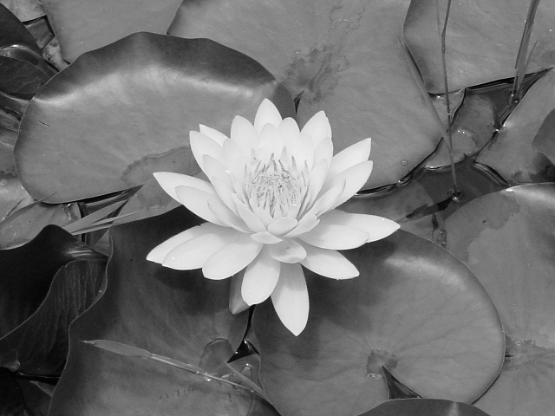  flor.tga  MAE=0%  RMSE=0%  PSNR=∝dB  SSIM=1,00 | 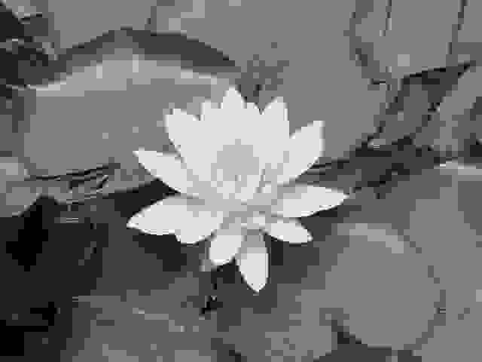  flor01.jpg (qualidade 1)  MAE=4,0%  RMSE=5,5%  PSNR=25,3dB  SSIM=0,19
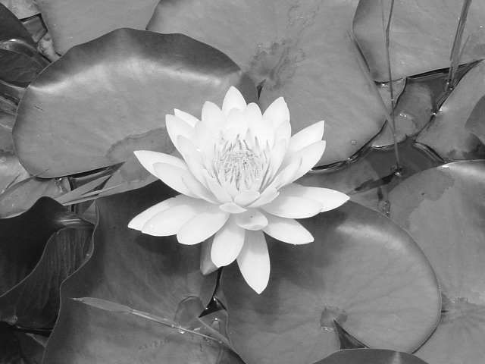  flor-bril20.tga (brilho +20)  MAE=5,5%  RMSE=5,5%  PSNR=25,2dB  SSIM=0,98 | 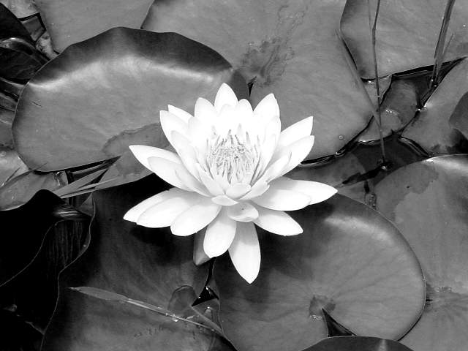  flor-cont25.tga (contraste +25)  MAE=5,0%  RMSE=6,4%  PSNR=23,9 dB  SSIM=0,86
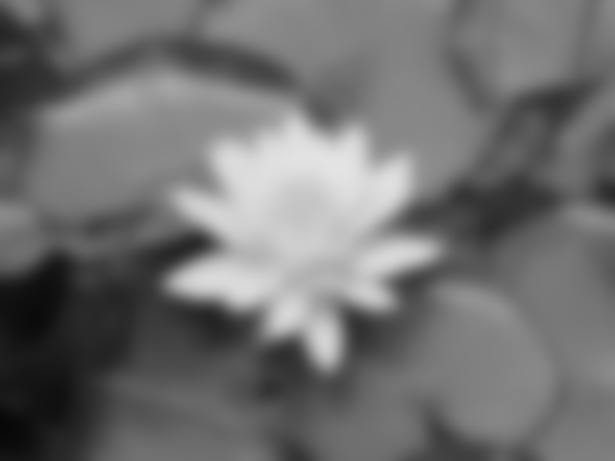  flor-gauss9.tga (gauss 9 pixels)  MAE=4,4%  RMSE=7,0%  PSNR=23,1dB  SSIM=0,21 | 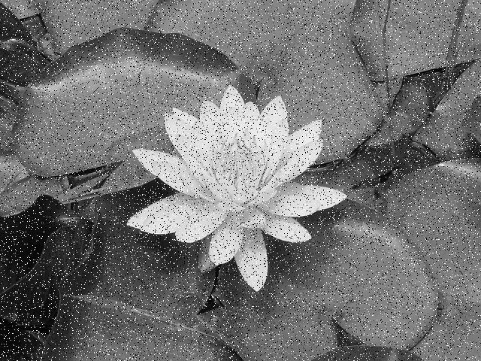  flor-sp10.tga (sal-pimenta 1 cada 10)  MAE=5,0%  RMSE=17,2%  PSNR=15,3dB  SSIM=0,11

Color Strutural Similarity:

In CIELAB space, the lightness L* varies from 0 to 100. The range of chromaticity components a*b* depends on the original color space of the image. If the original color space is RGB, one can assume the range -100 to +100.
Let $\text{x=}\left\{x_{1}{\text{,x}}_{2}, \text{.}\text{.}\text{.}{\text{,x}}_{n}\right\}$ and $\text{y=}\left\{y_{1}{\text{,y}}_{2}, \text{.}\text{.}\text{.}{\text{,y}}_{n}\right\}$ be two vectors of colors. Each component $x_{i}$ or $y_{i}$ is composed by a set of tristimulus values L*, a* and b* denoted, respectively, as $x_{\text{iL}}{\text{,x}}_{\text{ia}}{\text{,x}}_{\text{ib}}$ and $y_{\text{iL}}{\text{,y}}_{\text{ia}}{\text{,y}}_{\text{ib}}$. The similarity functions l, c, and s are computed on the component L* as in the grayscale case. For similarity of chromaticity h, we use the Euclidean distance of components a* and b*, because it is typically used as the distance measure in CIELAB color space [5, 17]:
$h(\text{x,y})=1−\frac{\sum_{\text{i=}1}^{n}{\sqrt{(x_{\text{ia}}−y_{\text{ia}})^{2}+(x_{\text{ib}}−y_{\text{ib}})^{2}}}}{\text{200}⋅\sqrt{2}⋅n}$
where 200 is the greatest possible difference between the components a* and b*. To obtain the similarity measure, the distance is subtracted from one. We define the color structural similarity as:
$$\text{CSSIM}(\text{x,y})={\left[l(\text{x,y})\right]}^{α}{\left[c(\text{x,y})\right]}^{β}{\left[s(\text{x,y})\right]}^{γ}{\left[h(\text{x,y})\right]}^{δ}$$
We use weighted geometric mean (instead of weighted arithmetic mean between SSIM and h) because either complete chromaticity dissimilarity or complete lightness dissimilarity represents a complete dissimilarity of the two patches. In the improved color Ciratefi, we use CSSIM as the similarity measure in all the three filters.

Dizer que existe como avaliar a qualidade sem imagem de referência.

